PRIPREMA AKTIVNOG UČENJA I POUČAVANJA
Predmet: KEMIJA | Razred: VII. | Br. sati izvedbe:  2 (64. – 65. sat) |  |  | Datum: | Učitelj/učiteljica:
Nastavna cjelina: TVARI U PRIRODI |  |  |  | Tema: Kisik i ozon
Koncepti kurikuluma kemije: |  |  | A. Tvari  B. Promjene i procesi  C. Energija  D. Prirodoznanstveni pristup
Odgojno-obrazovni ishodi
A.7.1. Istražuje svojstva i vrstu tvari.
B.7.1. Analizira fizikalne i kemijske promjene.
C.7.2. Povezuje promjene energije unutar promatranoga sustava s makroskopskim promjenama.
D.7.1. Povezuje rezultate i zaključke istraživanja s konceptualnim spoznajama.
D.7.3. Uočava zakonitosti uopćavanjem podataka prikazanih tekstom, crtežom modelima, tablicama grafovima.
Razrada ishoda (R.I.)
R.I.1. Navodi fizikalna svojstva tvari, kemijska svojstva tvari te biološka svojstva tvari na primjerima anorganskih i organskih tvari.
R.I.2. Opisuje fizikalne i kemijske promjene.
R.I.3. Određuje reaktante i produkte kemijske reakcije.
R.I.4. Razlikuje povratne od nepovratnih procesa.
R.I.5. Analizira utjecaje navedenih promjena na okoliš.
R.I.6. Razlikuje vrste kemijskih reakcija.
R.I.7. Razlikuje stehiometrijski koeficijent i indeks.
R.I.8. Piše jednadžbe sinteze i analize binarnih spojeva.
R.I.9. Opisuje pretvorbu energije na primjerima fizikalnih i kemijskih promjena iz svakodnevnoga života.
R.I.10. Promatra pokuse u okviru koncepata Tvari, Promjene i procesi, Energija.
R.I.11. Prikazuje podatke prikupljene pokusima i/ili radom na tekstu, novim tekstom, tablicama i grafovima.
R.I.12. Interpretira različite vrste brojčanih, tabličnih i grafičkih podataka te prenosi jednu vrstu prikaza u drugu.
R.I.13. Argumentira važnost učenja kemije koristeći se dokazima iz teksta i/ili vlastitog iskustva.
Odgojno-obrazovna očekivanja međupredmetnih tema
UKU A.3.1. 1.Upravljanje informacijama – učenik samostalno traži nove informacije iz različitih izvora, transformira ih u novo znanje i uspješno primjenjuje pri rješavanju problema.
UKU A.3.2. 2. Primjena strategija učenja i rješavanje problema – učenik se koristi različitim strategijama učenja i primjenjuje ih u ostvarivanju ciljeva učenja i rješavanju problema u svim područjima učenja uz povremeno praćenje učitelja.
UKU C.3.1. 1. Vrijednost učenja – učenik može objasniti vrijednost učenja za svoj život.
UKU B.3.4. 4. Samovrednovanje/samoprocjena – učenik samovrednuje proces učenja i svoje rezultate, procjenjuje ostvareni napredak te na temelju toga planira buduće učenje.
POD B.1.2. Planira i upravlja aktivnostima.
OSR A.3.4. Upravlja svojim obrazovnim i profesionalnim putem.
IKT A.3.2. Učenik se samostalno koristi raznim uređajima i programima.
ZDR C.3.1.B Obrazlaže potencijalne opasnosti u kućanstvu i okolini.
POD B.3.3. Prepoznaje važnost odgovornoga poduzetništva za rast i razvoj pojedinca i zajednice. Poštuje javno dobro.
ODR A.3.1. Objašnjava osnovne sastavnice prirodne raznolikosti. Svjestan je vrijednosti prirodnih dobara i važnosti njihove pravedne raspodjele.
ODR A.3.2. Analizira načela i vrijednosti ekosustava. Shvaća povezanost stanja u ekosustavu s kvalitetom života.
ODR A.3.3. Razmatra uzroke ugroženosti prirode.
ODR A.3.4. Objašnjava povezanost ekonomskih aktivnosti sa stanjem u okolišu i društvu.
ODR C.3.1. Može objasniti kako stanje u okolišu utječe na dobrobit.
Povezanost s nastavnim predmetima
HJ A.7.1. Učenik govori prema planu i razgovara primjenjujući vještine razgovora u skupini.
HJ A.7.2. Učenik sluša tekst, izvodi zaključke i tumači značenje teksta.
HJ A.7.3. Učenik čita tekst, izvodi zaključke i tumači značenje teksta.
INF B.7.2 Primjenjuje algoritam (sekvencijalnog) pretraživanja pri rješavanju problema.
PRI B.5.1. Učenik objašnjava svojstva zraka, vode i tla na temelju istraživanja u neposrednom okolišu.
PRI D.5.1. Učenik tumači uočene pojave, procese i međuodnose na temelju opažanja prirode i jednostavnih istraživanja.
PRI D.6.1. Učenik tumači uočene pojave, procese i međuodnose na temelju opažanja prirode i jednostavnih istraživanja.
BIO B.7.2. Analizira utjecaj životnih navika i rizičnih čimbenika na zdravlje organizma ističući važnost prepoznavanja simptoma bolesti i pravovremenoga poduzimanja mjera zaštite
FIZ A.7.1. Uspoređuje dimenzije, masu i gustoću različitih tijela i tvari.
FIZ B.7.5. Analizira utjecaj tlaka.
Važni pojmovi: kisik, oksidacija, oksidi, disanje, fotosinteza, ozon, ozonski omotač, ozonska rupa
Sredstva, pomagala i pribor: udžbenik, bilježnica, radna bilježnica, ploča, kreda, računalo, projektor, tablet/mobitel, kemikalije, kemijsko posuđe i pribor: P-6.7. (epruveta od teško taljiva stakla, metalni stalak (stativ), stezaljke, plamenik, mala žlica, drvena treščica – kalijev permanganat: metalni stalak (stativ), stezaljke, plamenik, epruveta od teško taljivog stakla, menzure (ili veće epruvete), probušeni gumeni čep, staklene cijevi, gumene cijevi, pneumatska kada, drvena treščica – voda, kalijev permanganat)
Oblici rada: |  |  |  | Metode rada:
frontalni, grupni, u paru, individualni rad učenika |  |  |  | rad na tekst, razgovor, rasprava, prezentacija/izlaganje, vođenje bilježaka, razmjena misli u paru/grupi, rješavanje zadataka za vježbu i ponavljanje, promatranje pokusa
Strategija učenja i poučavanja: |  |  |  | Tehnike aktivnog učenja i poučavanja:
- strategija čitanja, pisanja i pamćenja  - suradničko učenje  - strategija rješavanja problema  - traženje pomoći  - provjera odabranog rješenja  - učenje strukturiranim otkrivanjem |  |  |  | - oluja ideja, mentalna mapa, mreža diskusije
Oblici vrednovanja učeničkih postignuća
Formativno: | Vrednovanje za učenje: | - povratna informacija (razgovor, postavljanje pitanja)  - Izlazna kartica 3-2-1  - DDS, Provjeri znanje: Kisik i ozon
Formativno: | Vrednovanje kao učenje: | - samovrednovanje zaključaka pokusa  - samostalno analizira riješene zadatke u radnoj bilježnici

RAZRADA AKTIVNOSTI ZA OSTVARIVANJE DEFINIRANIH ISHODA
EVOKACIJA
Ishodi | Aktivnosti učenika | Izvori sadržaja
 | - čita uvodni tekst o otkriću kisika  - rasprava (olujom ideja) u grupi o fotosintezi i plinovima koji sudjeluju u tom procesu  - motivirani učenik izlaže obrazloženja  - sukcesivni zapis umne mape s temom i podtemama na prijedlog učitelja | udž. str. 132.

RAZUMIJEVANJE ZNAČENJA
Ishodi | Aktivnosti učenika | Izvori sadržaja
R.I.2.  R.I.9.  C.7.2. | - istraživanje teksta o kisiku:  Kojim procesom nastaje kisik?  Objasni pretvorbu energije tijekom fotosinteze?  Koji pigment biljkama omogućuje proizvodnju?  Gdje se procesom fotosinteze skladišti energija? Koji je to oblik energije?  Objasni pretvorbu energije u procesu fotosinteze.  - sukcesivni učenički zapis umne mape | udž. str. 132.
R.I.1.  R.I.2.  R.I.3.  R.I.6.  R.I.7.  R.I.8.  A.7.1.  B.7.1.  R.I.10.  R.I.11.  D.7.1.  D.7.3.  R.I.4.  R.I.5.  R.I.1.  R.I.13.  R.I.12. | - rješava RL-1. Fotosinteza  - interpretira jednadžbu kemijske reakcije fotosinteze  - navodi svojstva kisika i objašnjava topljivost kisika s promjenom temperature  - obrazlaže razliku oksidacije i oksida, povezuje oksidaciju s gorenjem, piše reakcije nastanka oksida  - istražuje tekst i kritički obrazlaže može li se kisik dobiti iz cinkova klorida  - promatra demonstracijski pokus RL-6.7. Dobivanja kisika i ispitivanje njegovih svojstava i opaža procese i promjene, predlože i piše rezultate/rješenja/zaključke pokusa)  - raspravlja rezultate pokusa u grupi  - uspoređuje rezultate s rješenjima pokusa RL-6.7.  - ispravlja pogreške po potrebi i/ili dopunjava  - izlaganje predstavnika grupe i komentiranje točnih rješenje (po potrebi argumentira netočna rješenja)  - navodi i objašnjava industrijski način dobivanja kisika  - istražuje uporabu kisika i odgovara može li kisik biti otrovan za čovjeka  - istražuje svojstva i uloge ozona, opisuje nastajanje ozona i obrazlaže je li taj proces povratan ili nepovratan  - analizira sl. 6.15. i objašnjava zašto UVA i UVB zrake prodiru do zemljine površine, a UVC nisu te ističe njihovu štetnost za zdravlje čovjeka  - opisuje značenje ozonske rupe, navodi uporabu tvari koje štetno utječu na ozon i zdravlje ljudi  - kritički raspravlja o odgovornosti čovjeka za oštećenje ozona  - interpretira sl. 6.16., uočava smanjenu koncentraciju ozona | RL-1. u prilogu  udž. str. 133.  udž. str.133.  DDS, RL-6.7.  udž. str. 134.  udž. str. 135.

REFLEKSIJA
Ishodi | Aktivnosti učenika | Izvori sadržaja
Svi | - rješavanje zadataka za provjeru obrazovnih ishoda  - izlazna kartica 3-2-1  - DDS, Provjeri znanje: Kisik i ozon | RB, Z-6.36. – 6.42.  udž. str. 132.
Domaća zadaća: | udž., str. 135. Z- 1. – 10.
Prijedlog rada za učenike s posebnim potrebama
Učenici s teškoćama: | - Ovisno o teškoći prilagodba sadržaja, vremena, strategija pristupa, stupnja pomoći, metoda poučavanja i učenja, stupnja sudjelovanja, krajnja očekivanja, razina znanja, metoda vrednovanja.  - Radni listići (Digitalni priručnik na e-sferi)  - Opisati proces fotosinteze.  - Navesti svojstva kisika.  - RB, Z-6.36.
Daroviti učenici: | Istražuje mjesta ozonskih rupa iznad Zemlje te razloge njihova nastanka i je li moguće obnoviti ozon. Izrađuje kartu ozonskih rupa, predlaže načine zaštite ozona te izrađuje info letak za učenike u razredu.

PRILOZI
Prijedlog pitanja za provjeru razine postignuća
I. razina

1. Koji je sastojak zraka najreaktivniji?
2. Nabroji fizikalna svojstva kisika.
3. Navedi kemijska svojstva kisika.
4. Kako u prirodi nastaje kisik?
5. Nabroji neke metode za laboratorijsko i industrijsko dobivanje kisika.
6. Što su oksidi, a što oksidacija?

II. razina

1. Što je gorenje i u kojim uvjetima tvar može gorjeti?
2. Je li kisik veće ili manje gustoće od zraka? Predloži pokus kojim bismo dokazali svoju tvrdnju.
3. Koji će kemijski spoj nastati gorenjem magnezija?
4. Koji su produkti elektrolize vode?
5. Objasni kruženje kisika u prirodi.

III. razina

1. Opiši ukratko postupak frakcijske destilacije zraka. Koje sve plinove možemo izdvojiti tim postupkom?
2. Predloži pokus kojim bismo dokazali da kalijev permanganat sadržava kisik.
3. Zašto nije poželjno da ozona ima u nižim slojevima atmosfere?
4. Je li poželjno da volumni udio kisika u zraku iznosi više od 21 %? Istraži moguće posljedice.
5. Čvrsta tvar A zagrijavanjem se raspada na plin B i srebrnosivi metal C. Plin B nastaje fotosintezom i prijeko je potreban za disanje. Metal C je pri sobnoj temperaturi tekućina veće gustoće od bakra i željeza.
a) Napiši imena tvari B i C.
b) Predloži ime tvari A.
c) Napiši kemijsku jednadžbu raspadanja tvari A na plin B i metal C. Navedi agregacijska stanja reaktanta i produkata.
6. Izvagan je željezni čavao i ostavljen na vlažnom zraku. Vaganjem je ustanovljeno da mu se masa nakon nekoliko mjeseci povećala. Objasni što se dogodilo.

Predviđene zabilješke učenika nakon izvođenja Pokusa 6.7. Dobivanje kisika i ispitivanje njegovih svojstava:
1. Dobivanje kisika i njegovo dokazivanje
1. U početku zagrijavanja iz epruvete se čuje pucketanje.
Tinjajuća se treščica u epruveti zapali.
2. a) Raspada se na nove tvari, što znači da je kemijski spoj.
b) Tinjajuća treščica se zapali.
c) Novonastala plinovita tvar podržava gorenje.
2. Ispitivanje svojstava kisika
2.Tinjajuća treščica rasplamsa se u epruveti napunjenoj kisikom s otvorom prema gore.
3. a) Bezbojan je.
b) U epruveti s otvorom prema gore.
c) U čistom kisiku.
d) Bezbojan je, bez mirisa, podržava gorenje i veće je gustoće od zraka.

Početni plan učeničkog zapisa
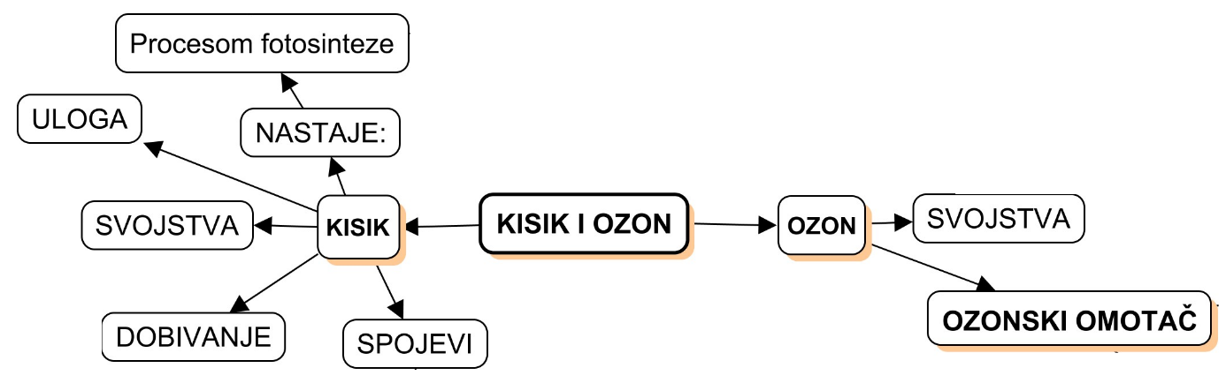

Očekivani plan učeničkog zapisa
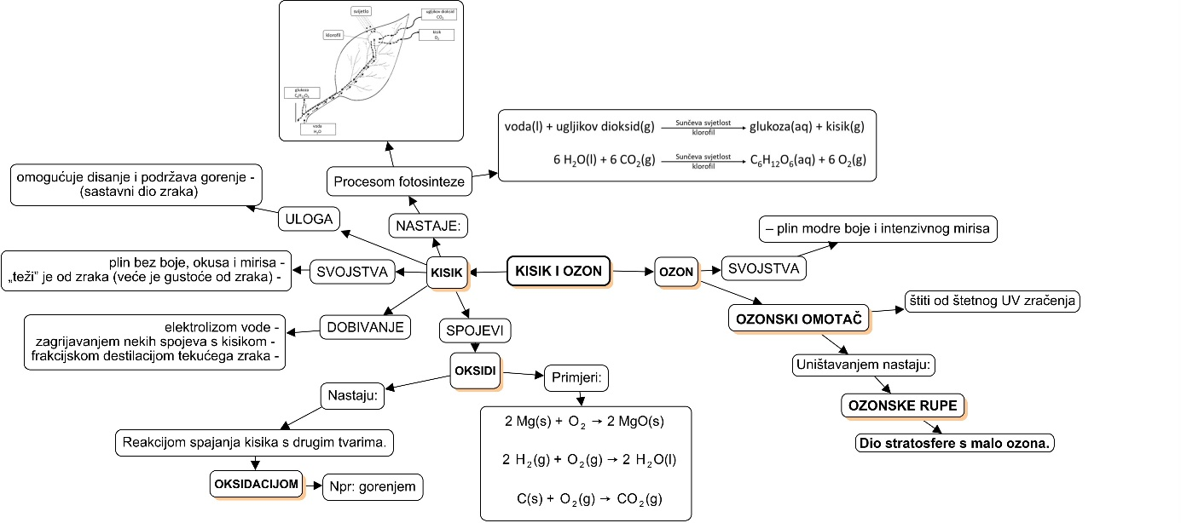

Izlazna kartica 3-2-1

Aktivnost 3-2-1: Dragi učenici procijenite svoje znanje nakon sata na temu: Kisik i ozon

I. Tri informacije koje mislim da znam:

1.

2.

3.

II. Dvije informacije koje su mi nejasne/ ne znam ih:
1.

2.

III. Jednu informaciju u koju sam potpuno siguran/na:
1.

Radni listić 1. Fotosinteza
